Новый подход к синтезу хиральных спирофталанов
Назаров Иван Викторович
Студент
Московский государственный университет имени М.В. Ломоносова,
Химический факультет, Москва, Россия
E-mail: vanyanaz@yandex.ru

1,3-Дигидроизобензофурановый (фталановый) фрагмент входит в состав молекул некоторых природных и синтетических соединений, обладающих широким спектром биологической активности (БА). Было отмечено, что в ряде случаев БА обусловлена одним из двух возможных энантиомеров (известный антидепрессант циталопрам). Однако изучение и использование таких структур в оптически активном виде ограничено их труднодоступностью. Значительное действие на центральную нервную систему обнаружено для фталанов, содержащих спирановый фрагмент [1].
Нами предложен новый подход к синтезу хиральных спирофталанов (1) циклизацией иодметилатов 1,4-аминоспиртов (2), получаемых конденсацией литиированного N,N-диметил-1-фенилэтанамина (3) (доступного в обеих энантиомерных формах) с циклическими кетонами (4).

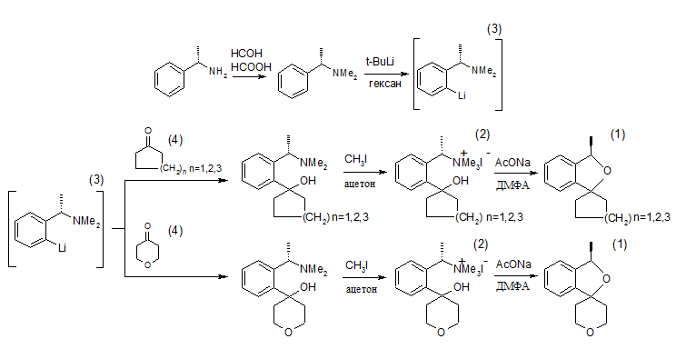

Ранее было показано, что в процессе циклизации происходит полное обращение конфигурации у аминного хирального центра, что позволяет предположить наличие S_{N}2 механизма реакции [2]. Изученная реакция позволяет получать спирофталаны с необходимой конфигурацией хирального центра в зависимости от конфигурации исходного амина (3).
Литература
1. Frank J. Urban, Bruce G. Anderson, Morgan A. Stewart, Gregory R. Young. Synthesis of a Spiro[cyclohex-1,1-isobenzofuranyl] Dopamine Receptor Antagonist // Organic Process Research & Development 1999, 3, p. 460–464
2. I. Shishkina, V. Demyanovich, K. Potekhin et al. Synthesis and configuration of (1s,3r)- and (1r,3r)-1-(3,4-dimethoxyphenyl)-1,3-dimethyl-1,3-dihydroisobenzofurans // Mendeleev Communications. 2015. Vol. 25, no. 1. p. 10–12.

